WIN7系统解决方案：WIN7系统下，LQ仿真模式，请通过如下“添加打印机”方式，厂商选择“OKI”,型号选择“Generic dot-matrix 24pin printer”。如果使用USB口打印，请正常安装并口驱动，完成后点击驱动，右键“打印机属性”，将端口选择为USB即可。
1.打开“控制面板”—“打印机和传真”，用鼠标单击“添加打印机”按钮，如下图所示。
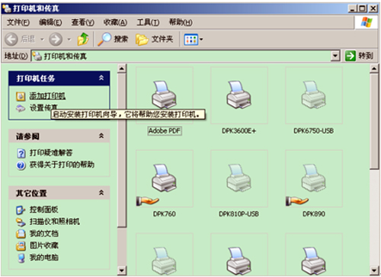

图1 单击“添加打印机”按钮
2.在弹出的打印机安装向导窗口中，用鼠标单击“ ”按钮，如下图所示。
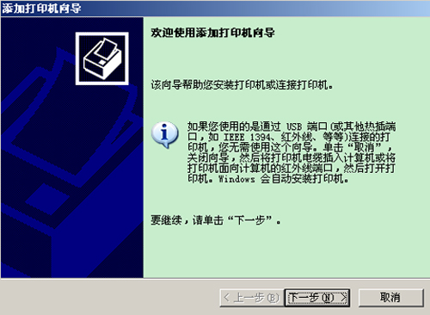
图2 在安装向导窗口中单击“ ”按钮

3.选择安装的打印机类型。用鼠标单击“ ”按钮，如下图所示。
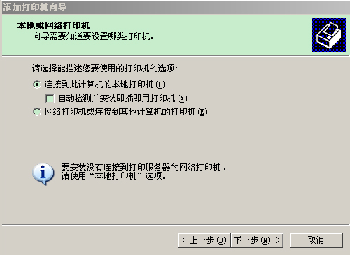
图3 选择打印机安装类型

4.明确打印机使用的端口，针式打印机一般采用LPT1端口。用鼠标单击“ ”按钮，如下图所示。
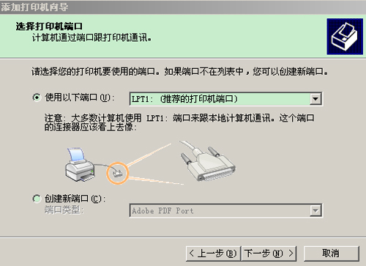
图4 明确打印机使用的端口

5.安装打印机驱动程序，如下用鼠标单击“ ”按钮。
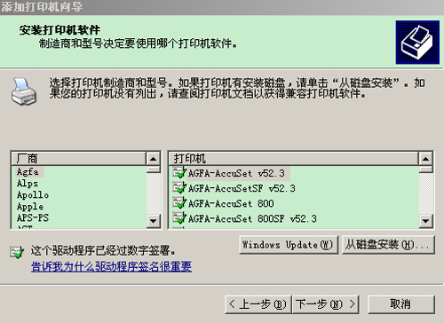
图5 安装打印机驱动程序

厂商内选择FUJITSU(富士通)，型号选择DPK3600E。
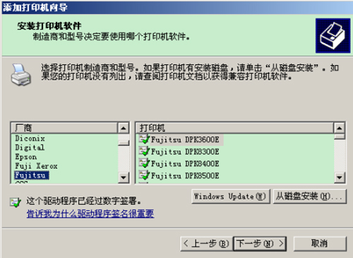
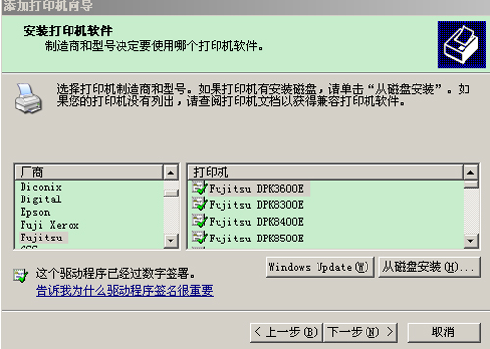
图6 安装系统自带的驱动程序
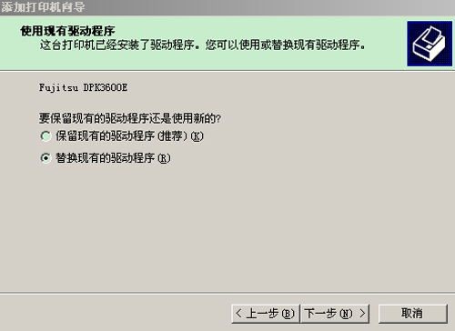
图7 选择“替换现有驱动程序”
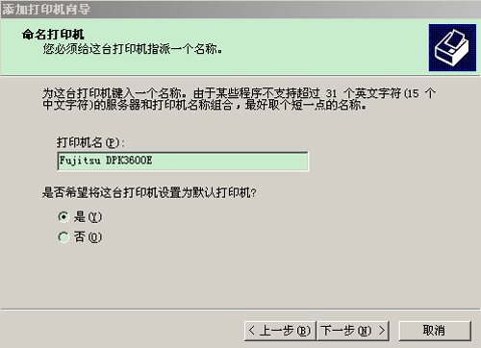

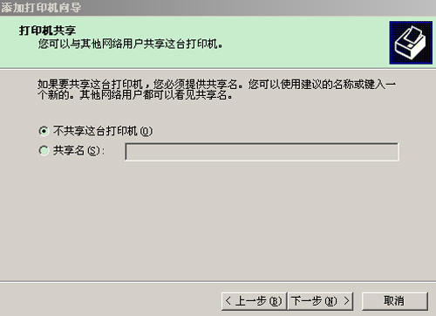
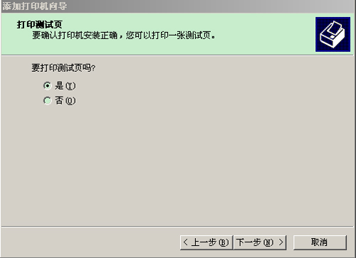
图8 进行打印测试
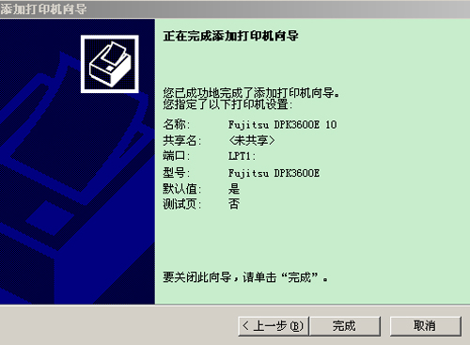
图9 打印机设置完成
请注意：
1. 以上是以windows XP系统为例，新机器出厂的DPK 8500E,8500EⅡ,8600E的机器通过此方式安装驱动，厂商内选择FUJITSU(富士通)，型号选择相应的DPK 8300E/ 8400E驱动。

